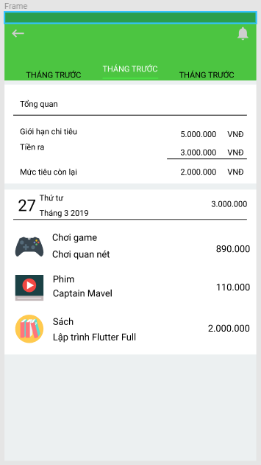

|  |  |  |
| --- | --- | --- |
| Item | Action | Description |
| Tháng trước | Tap | Hiển thị chi tiêu tháng trước |
| Tháng này | Tap | Hiển thị chi tiêu tháng này |
| Tháng 1 2019 | Tap | Hiện thị chi tiêu tháng 1 |
| Chơi game, Phim, Sách | Tap | Hiển thị frame chi tiết của giao dịch đó |
| Thông báo | Tap | Quay qua trang thông báo |
| Back | Tạp | Trở về trang trước |
|  | N/A | Hiển thị ra các mục chi tiêu |

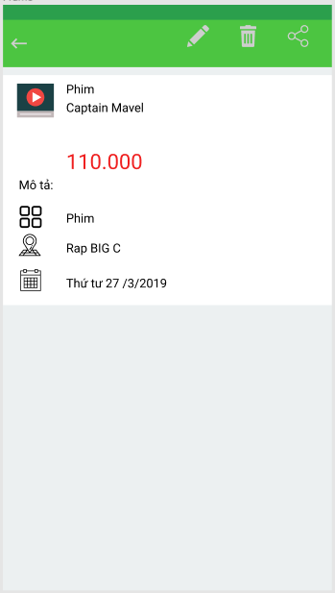

|  |  |  |
| --- | --- | --- |
| Item | Action | Description |
| Chỉnh sửa | Tap | Chuyển qua trang chỉnh sửa |
| Xóa | Tap | Chuyển qua trang xóa |
| Chia sẻ | Tap | Chuyển qua trang chia sẻ |
| Back | Tap | Trở về trang trước đó |